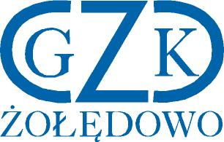

Gminny Zakład Komunalny
Żołędowo, ul. Jastrzębia 62, 86-031 Osielsko
Żołędowo, dnia 21.03.2022 r.

GZK.271.1.2022

ZAWIADOMIENIE O UNIEWAŻNIENIU POSTĘPOWANIA

Dotyczy: Budowa dwóch stalowych zbiorników retencyjnych wody uzdatnionej na terenie stacji uzdatniania wody w miejscowości Żołędowo gmina Osielsko.

Działając na podstawie art. 255 pkt 1 ustawy Prawo zamówień publicznych (t.j. Dz. U. z 2021 r., poz. 1129 ze zm.) Zamawiający informuje, że unieważnia postępowanie prowadzone w trybie podstawowym na podstawie art. 275 pkt 1, ponieważ nie złożono żadnej oferty.

Uzasadnienie wyboru

Zgodnie z treścią art. 255 pkt. 1 ustawy Prawo zamówień publicznych, Zamawiający unieważnia postępowanie o udzielenie zamówienia, jeżeli nie złożono żadnego wniosku o dopuszczenie do udziału w postępowaniu albo żadnej oferty.
W ww. postępowaniu o udzielenie zamówienia publicznego prowadzonym w trybie podstawowym nie została złożona żadna oferta, w związku z czym Zamawiający unieważnia postępowania zgodnie z art. 255 pkt 1 ustawy Pzp.

Dyrektor
Leszek Dziamski

